Электробезопасность в период весеннего половодья
С приходом весны неизбежно наступает период паводков и половодья. Усиленное таяние снежного покрова, разлив рек и озер, обильное выпадение осадков могут привести к значительным негативным последствиям: затоплению жилых домов и социальных объектов, размыванию автомобильных дорог, разрушению мостов, авариям на инженерных сетях, гибели животных и растений и множеству других неприятных происшествий.
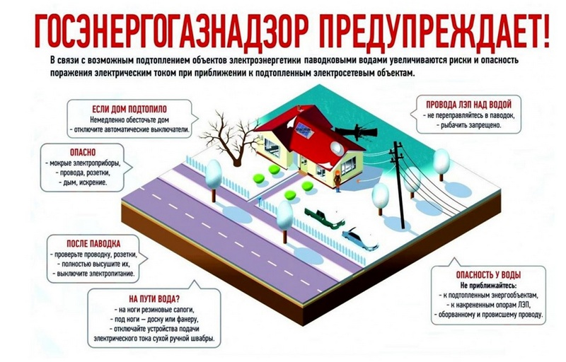
Подъём уровня воды также опасен для организаций и предприятий. Паводковые воды могут повредить электрооборудование, что может создать угрозу жизни и здоровью людей, гибели животных, стать причиной перерыва электроснабжения, что в свою очередь может привести к выходу из строя оборудования, нарушению технологического процесса организации, а это приведёт к массовому недоотпуску продукции, простоям рабочих, механизмов, промышленного транспорта и т.п.
При затоплении воздушных линий электропередачи вода может подмывать опоры. При этом возникает большая вероятность критического наклона или падения опор, что в свою очередь вызывает обрывы и провисы проводов в непосредственной близости от поверхности воды. Естественно такие аварии смертельно опасны для людей и животных, находящихся в зоне подтопления. Аналогичные последствия могут возникнуть вследствие затопления электрооборудования трансформаторных подстанций.
Чтобы избежать негативных последствий при затоплении электроустановок, в первую очередь их необходимо обесточить. Вместе с этим до наступления паводка на каждом предприятии необходимо провести следующие подготовительные мероприятия:
- определить возможные зоны подтопления и проанализировать пути движения воды по территории предприятия;
- провести ревизию и подготовить к активной работе насосное оборудование и имеющиеся средства для откачки воды;
- дополнительно укрепить все коммуникационные сооружения (теплосети, водоотведение, электрические сети, газовое оборудование);
- обязательно провести действия по защите подвальных помещений;
- по возможности обеспечить герметичность электрических щитов, находящихся в зоне подтопления;
- проверить техническое состояние и работоспособность автономных резервных источников питания, а также обеспечить необходимый запас топлива для них;
- провести осмотр ВЛ, ТП, КТП, находящихся на территории возможного затопления;
- во время прохождения паводка осмотр трансформаторных подстанций, распределительных устройств и т.п. в зоне подтопления необходимо проводить ежедневно;
- назначить персонал для ведения аварийно-восстановительных работ и провести с ним противоаварийные тренировки;
- обеспечить наличие аварийных запасов материально-технических средств.
При получении информации о наступлении паводка необходимо обесточить электроустановки объекта, по возможности эвакуировать оборудование и материальные ценности на верхние этажи, где они будут в зоне недосягаемости паводковых вод.
Запрещается подавать напряжение на электроустановки сразу после того, как паводок закончится. Перед их запуском необходимо дождаться их полного высыхания.
Разработка и выполнение конкретных мер безопасности с учётом природных рисков и опасностей для предприятия в преддверии периода паводков, а также подготовка и отработка действий персонала во время паводка и после него – это залог минимизации негативных последствий для производства и гарантия обеспечения жизни и здоровья работников.
Госэнергогазнадзор напоминает о необходимости соблюдения правил электробезопасности гражданами вблизи сетевых объектов – линий электропередачи, трансформаторных подстанций и распределительных устройств в период прохождения весеннего паводка.
Необходимо находиться как можно дальше от указанных объектов, ни в коем случае не приближаться к оборванным проводам.
В случае обнаружения неисправностей электроустановок, оказавшихся в зоне подтопления: обрыва проводов, искрения, повреждения опор, изоляторов, незакрытых или поврежденных дверей трансформаторных подстанций или электрических щитов необходимо сообщить о повреждении дежурному диспетчеру электрических сетей по телефону, указанному на дверях трансформаторной подстанции или по номеру 101 либо112.
Запрещено ловить рыбу в охранных зонах ЛЭП (нередки случаи смертельно поражения).
Жителям домов, которые расположены вблизи рек, следует обращать внимание на подъем уровня воды и возможность подтопления здания. В случае опасности необходимо отключить подачу электроэнергии в электрощите, который находится в доме или во дворе. В чрезвычайной ситуации ответственные службы отключают электричество на всей территории подтопления.
Уважаемые граждане!
Обращаем ваше внимание на то, что причиной несчастных случаев в электроустановках и при эксплуатации электрооборудования, как правило, являются
личная неосторожность и невнимательность самих пострадавших, а так же незнание или пренебрежение простыми правилами электробезопасности.
Не подвергайте свою жизнь и жизнь окружающих вас людей опасности!

